Betina Matrace 900x2000
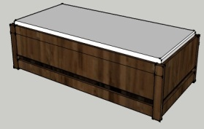
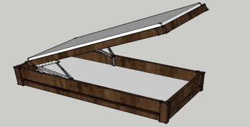

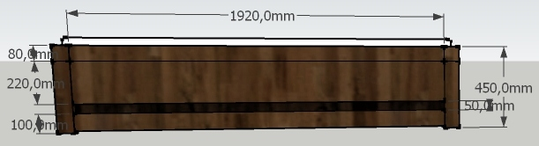
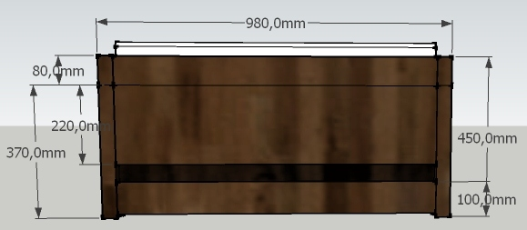
Bokorosy

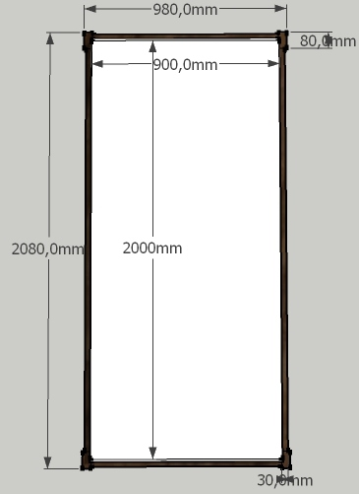
Rozměry ( Š H D )
Lub 80x30x1920 2x
Lub 220x30x1920 2x
Lub 100x30x1920 2x
Lub 50x20x1920 2x
Lub 80x30x900 2x
Lub 220x30x900 2x
Lub 100x30x900 2x
Lub 50x20x900 2x
Noha 80x40x370 4x
+ Rošt

+ 2x vyklápěcí kování

